《软件工程》实验报告

年级、专业、班级 |  |  |  |  | 姓名
实验题目 | 华为CodeArts项目开发实践
实验时间 |  |  | 实验地点
实验成绩 |  |  | 实验性质 | □验证性 □设计性 综合性
教师评价：
□算法/实验过程正确； □源程序/实验内容提交 □程序结构/实验步骤合理；
□实验结果正确； □语法、语义正确； □报告规范；
其他：
评价教师签名：
- 实验目的
1． 加深对敏捷开发及Scrum的理解；
2． 培养软件配置管理的能力；
3． 熟悉CodeArts中需求管理、代码托管、代码规范检查等基本操作；
- 实验项目内容
基于平台提供的凤凰商城项目，完成以下任务：
（1）使用CodeArts进行项目规划。
（2）对项目产品待办列表进行管理。
（3）创建项目迭代计划，掌握开发进度。
（4）使用代码托管功能开发并维护代码，配置分支策略。
（5）创建并执行代码检查任务，完成项目的静态代码检查。
（6）根据代码检查结果分析代码中存在的问题，解决代码问题。
三、实验过程或算法（源程序）
任务一：使用CodeArts进行项目规划、管理项目产品待办列表、管理项目迭代计划
1. 创建凤凰商城项目。
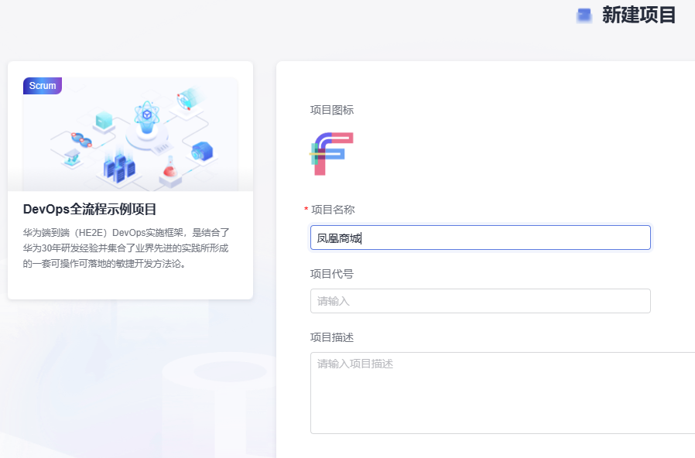

2. “规划”栏中的凤凰商城项目的需求思维导图如下图所示。可以看到，CodeArts项目大致被分为Epic,Feature,Story和Task四个粒度：
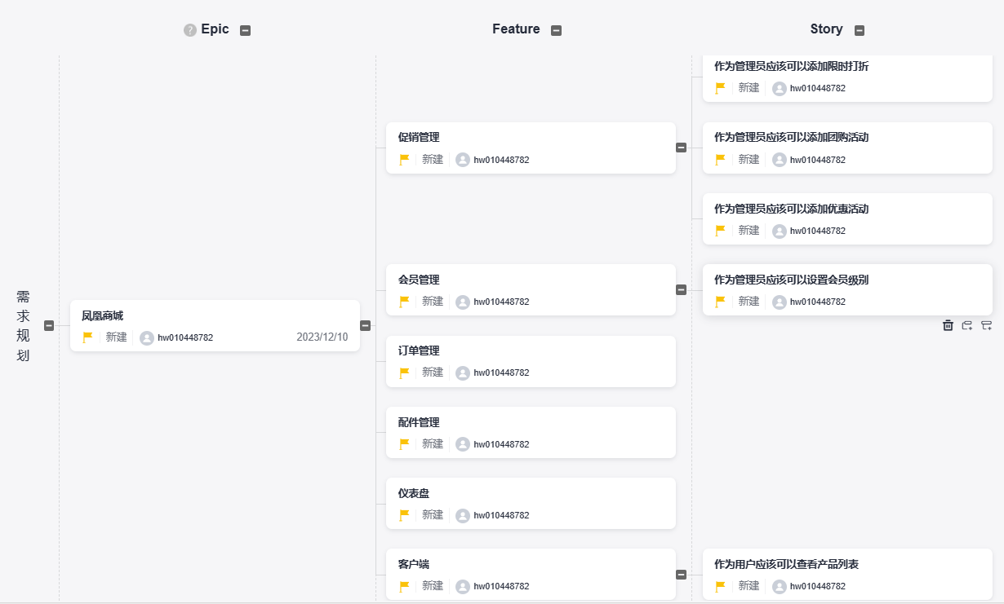

3. 根据实验要求新增Feature“优惠券管理”：
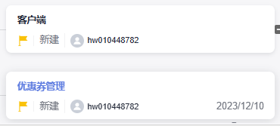
通过将鼠标悬停在“客户端”feature上会显示添加兄弟节点按钮，点击按钮即可快速添加一个和该feature平级的feature。

4. “优惠券管理”中下设三个story模块，依次为“领取优惠券，查看已领取优惠券，清除过期优惠券”：
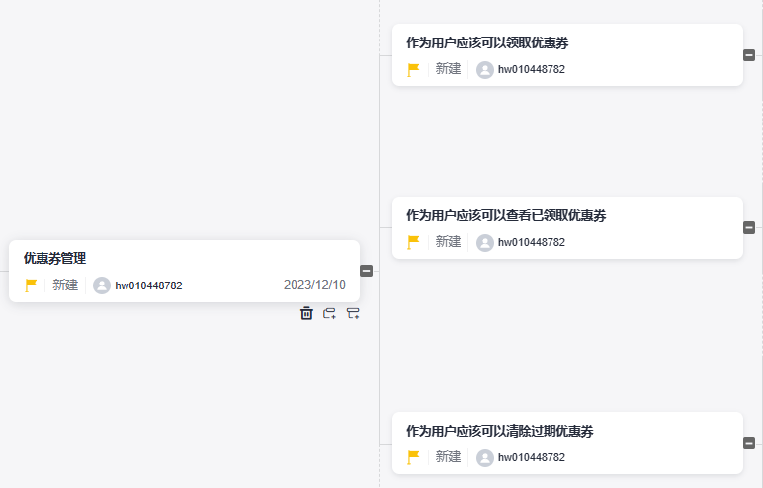

5. 细化task。
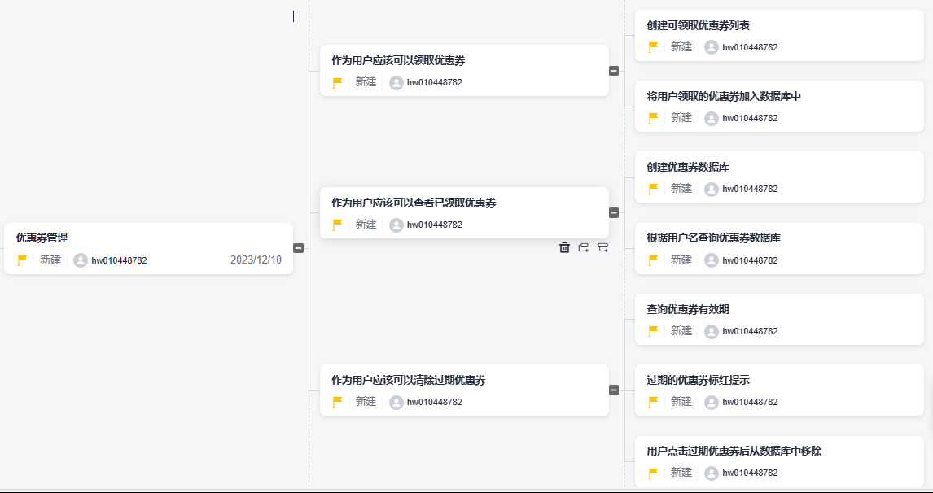

6. 新增迭代如下。由于示例项目本身已经经历过3次迭代，依次记录本次迭代为“迭代4-优惠券管理”：
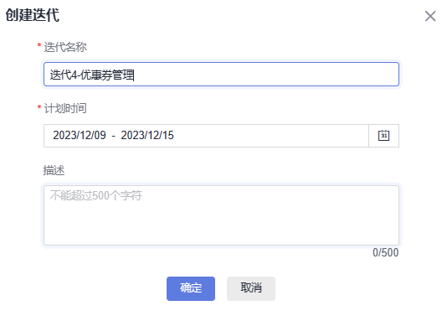

7. 将此前新增的“代金券管理”相关模块纳入本次迭代计划：
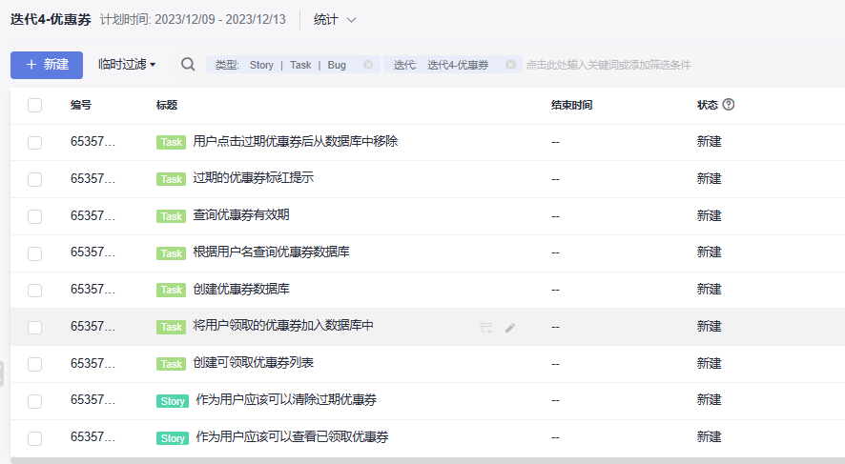

任务二：使用代码托管功能开发并维护代码，配置分支策略
1. 邀请小组其他成员加入凤凰商城项目
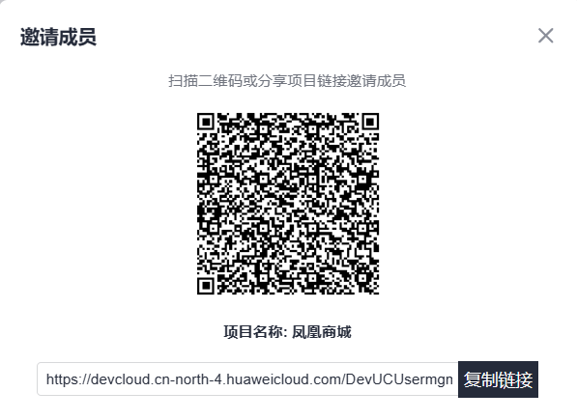

2. 成员申请界面
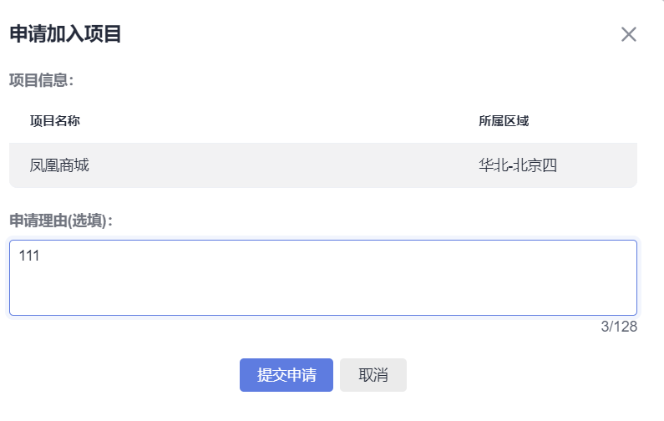
提交加入项目申请后，需要等待项目管理员审核：


3. 项目管理员审核成员加入项目
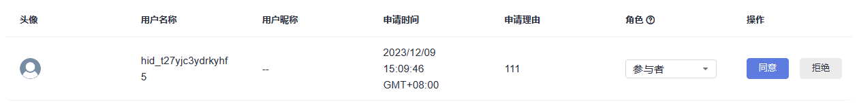

4. 成员加入项目成功：
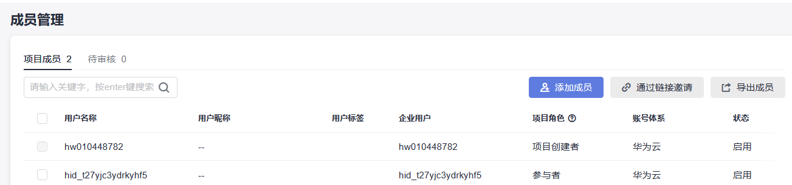

5. 设置分支合并策略
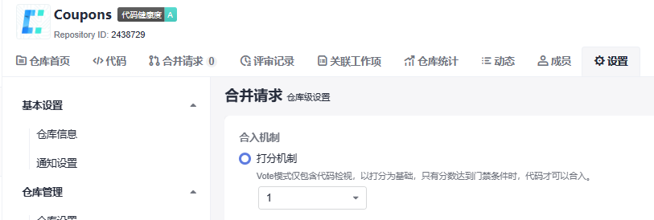
这里设置的合并分支策略为打分机制，提交的分支请求需要经由指定的项目审核员打分，且总计分数必须要超过1分符合合并分支门槛。

6. 为项目成员创建新分支
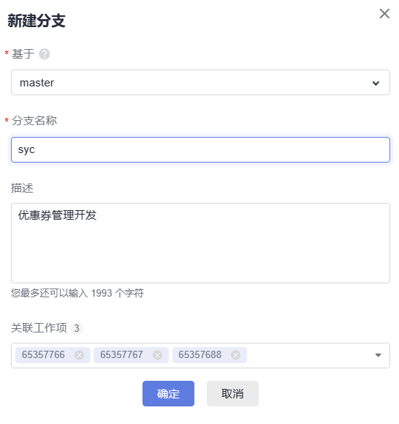
7. 创建分支成功：
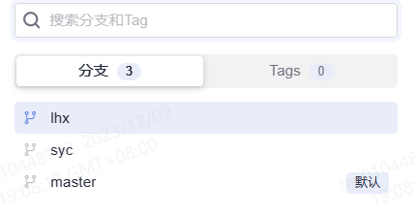

8. 在新建分支中提交代码：
项目成员首先需要购买CodeArts的Cloud IDE服务，然后新建实例，连接到代码仓库的指定分支(本次实验中分别为lhx,syc)：
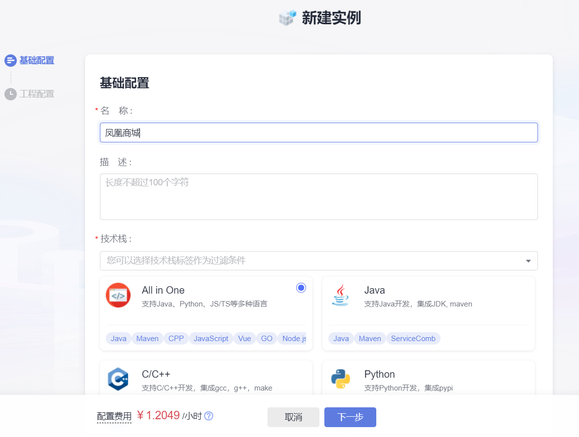

然后可以在IDE中编辑代码，再将编辑好的代码推送到在线代码库：
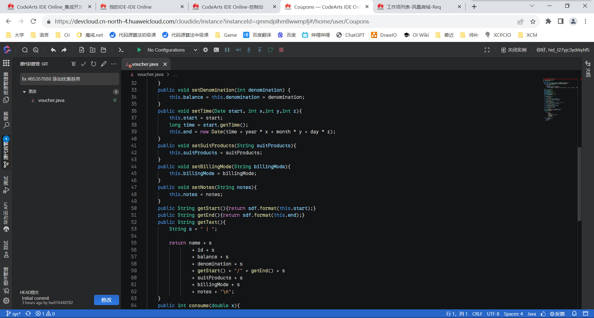

推送代码到指定分支：
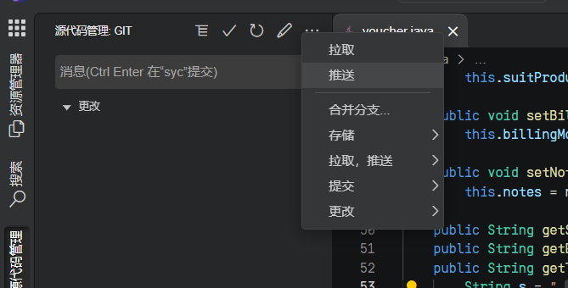
代码仓库对应分支中可以看到相应的更新记录：
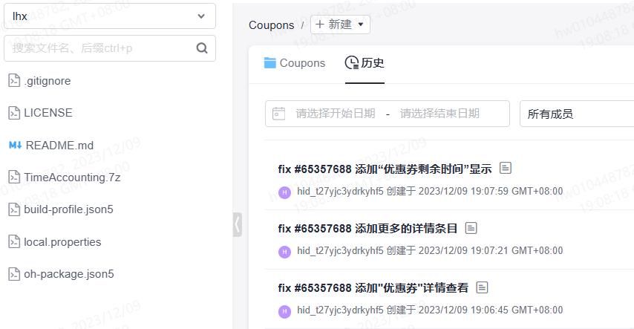
9. 尝试合并分支lhx到主分支master：
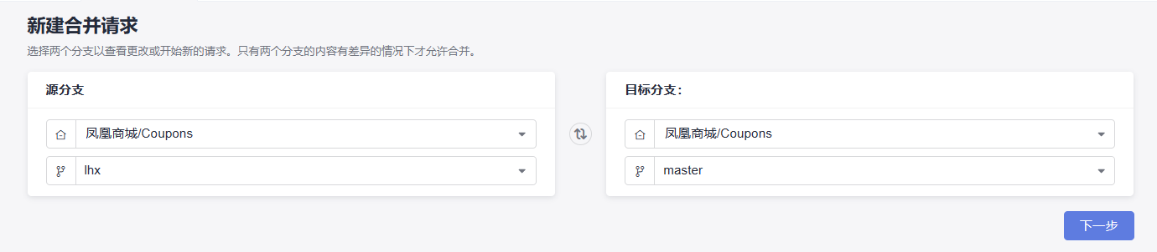

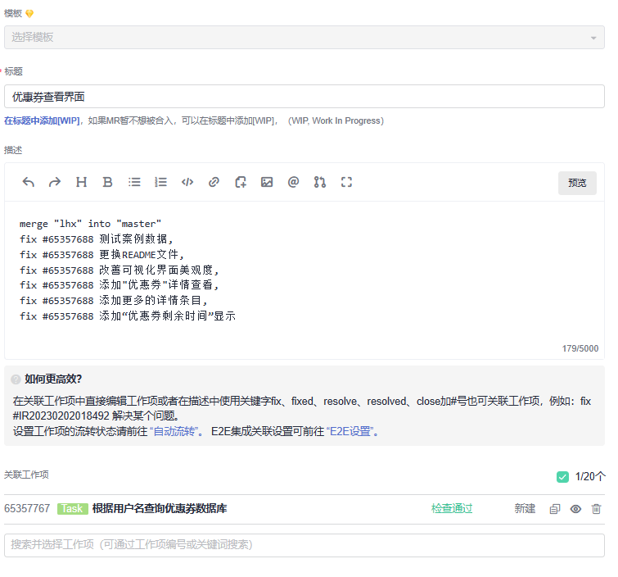

10. 设置审评人为成员syc
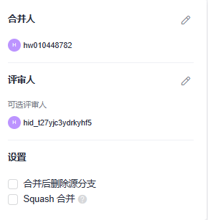

11. 审评人审评页面如下图所示：
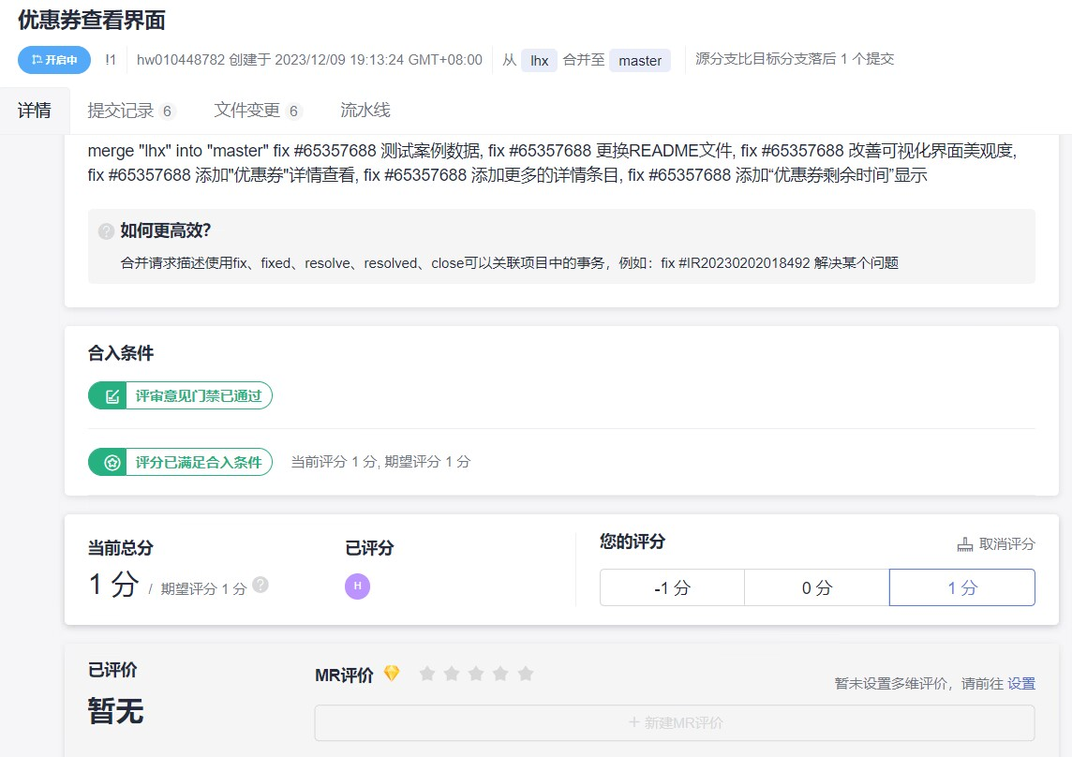

12. 提交者可见的审评页面，可以看到审评已通过：
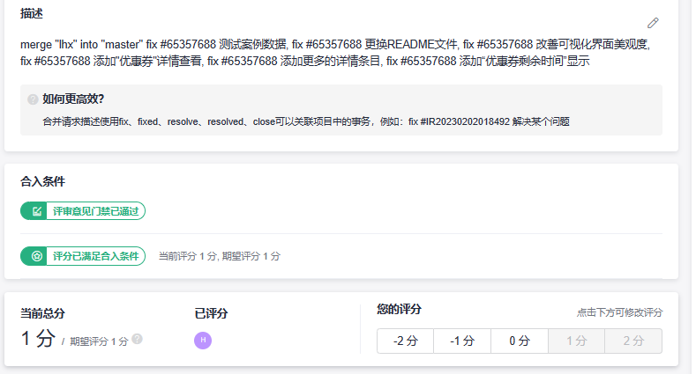

13. 此时可以就执行合并了：
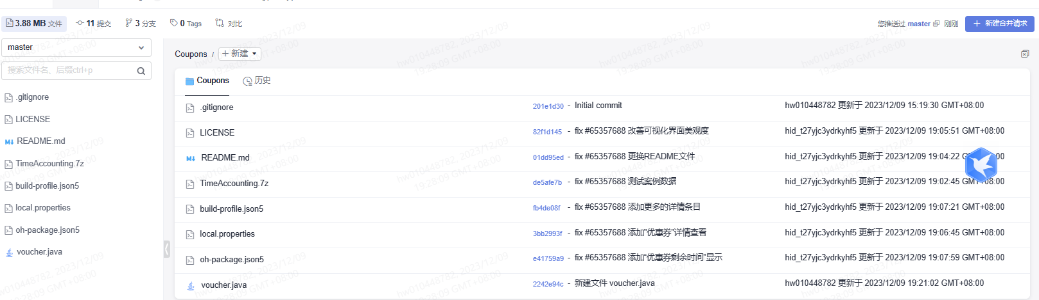

任务三：创建并执行代码检查任务，完成项目的静态代码检查，根据代码检查结果修正代码。
1. 根据项目结构和语言设置(JAVA)规则集部分如下图所示：
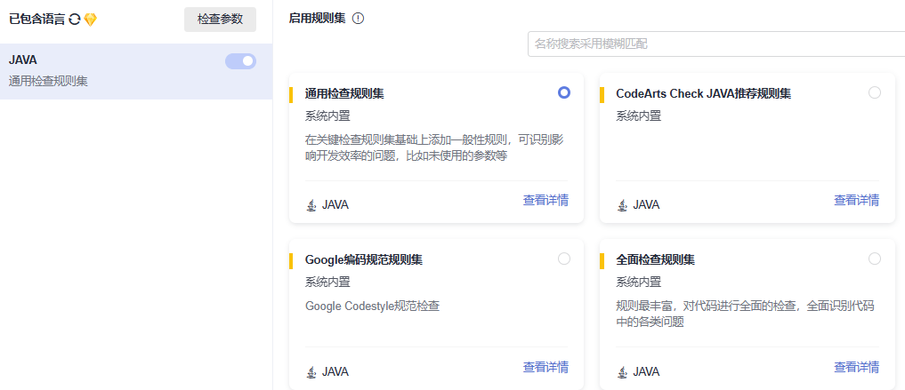

2. 提交云平台检测并查看代码检查结果如下，可以看到合并后的master分支通过了设置的检测机制，说明本次代码仓库远程协同管理实验取得圆满结果：
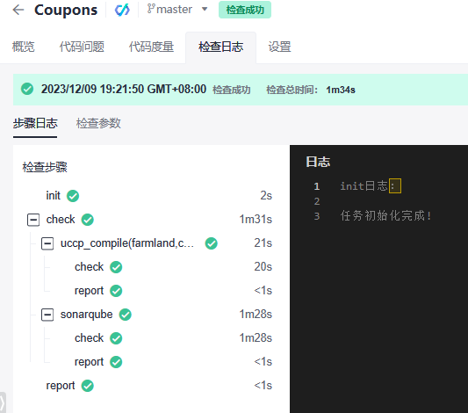

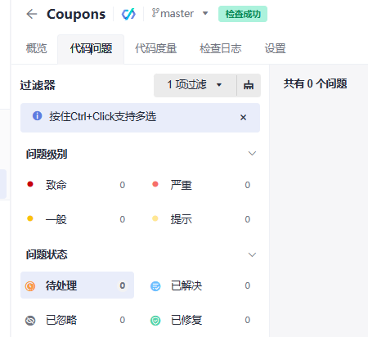
- 实验结果及分析和（或）源程序调试过程
- 小组项目部署结果如下图所示：
图示中展示的是“查看代金券”功能模块，在此可以看到代金券名称，有效期，额度等相关信息，说明本次迭代成功完成了指定功能目标。
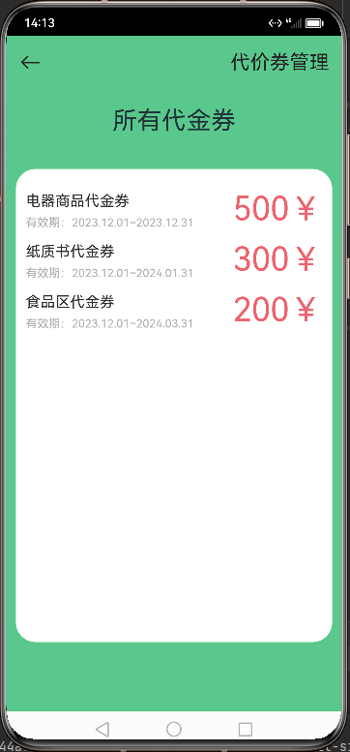

2. 项目总结
小组成员在实验中对CodeArts的不同功能进行了深入的体验和应用，大致归纳如下：
在项目规划方面，CodeArts的项目规划功能为团队提供了便捷的工具，使得项目的目标、范围、里程碑和任务能够清晰定义。通过这一功能，团队成员能够更好地了解整体框架和项目发展方向，有助于协调工作、提高团队效率，并成功实现项目目标。
产品待办列表管理是实验中的另一个亮点。CodeArts的待办列表功能实用而灵活，使团队能够轻松地创建和管理项目的待办事项和任务。成员们可以方便地添加任务、设定优先级和截止日期，实时更新任务状态，从而有效地追踪工作进展，保障项目按时完成。
在项目迭代计划方面，CodeArts提供了强大的迭代计划功能。这一特性使得团队能够更好地了解项目的开发进度，明确每个迭代的目标和工作内容。实际应用中，迭代计划提高了团队的工作效率，促使成员更好地协同合作，保证了项目按时交付高质量的软件。
CodeArts的代码托管和分支策略也给实验带来了便捷性。团队成员通过使用代码托管功能，能够轻松进行版本控制和管理。分支策略的应用使得团队可以方便地创建和管理代码分支，实现并行开发和无缝的代码合并。这有效组织了团队的开发工作，减少了代码冲突和错误。
最后，在代码检查和问题解决方面，CodeArts提供了有力的支持。代码检查功能帮助团队进行静态代码检查和分析，及时发现潜在的问题和错误，从而提高了代码质量和可维护性。
通过本次实验，团队成员充分体验了CodeArts的强大功能，使得团队协作更为顺畅，项目管理更为协调，高效和安全。这次实验为团队提供了宝贵的项目管理经验，有助于团队成员更快融入未来的实际工作项目中，与其他成员协调开发出更大规模的项目软件。

